3 апреля 2012 года в МБДОУ д/с № 18 « Одуванчик» состоялось открытое мероприятие по экспериментально - исследовательской деятельности «Домик для друзей». Занятие было проведено с детьми старшей группы, воспитатель Щербанёва Ольга Владимировна.
Цель: Познакомить с новым материалом – бетоном, его свойствами и качеством, способом его изготовления. Расширить представления о профессии строителя.
Занятие проходило со сказочным персонажем из сказки «Теремок» - медведем, который попросил ребят построить для его друзей надёжный, крепкий дом.
В первой половине занятия была проведена характеристика трёх домов:
из бумаги, ткани, дерева и результаты характеристики домов были отмечены в таблице.
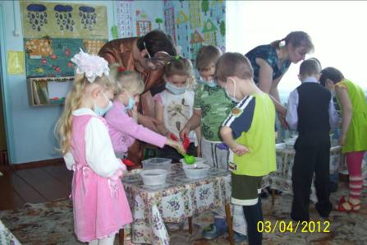
В ходе работы дети познакомились с новым строительным материалом – бетоном, его свойствами и характеристиками.
Завершилось это мероприятие изготовлением бетона и закреплением знаний о строительных профессиях и строительных машинах.

Опыт экспериментально – исследовательской деятельности имел практическую направленность. Все поставленные воспитателем задачи были реализованы.

